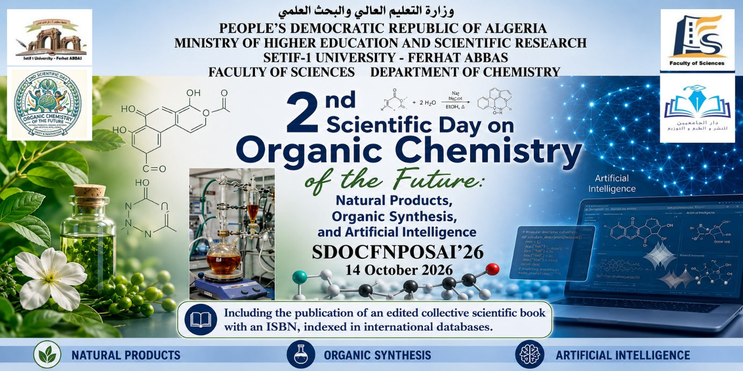
Chapter Title / Titre du chapitre: ____________________________________
Authors / Auteurs: ____________________________________
Declaration of Originality / Déclaration d’originalité
We certify that this manuscript is original, has not been published previously, is not under consideration for publication elsewhere, contains no plagiarism, and that all sources have been appropriately acknowledged and cited.
Nous certifions que ce manuscrit est original, inédit, n'a jamais été publié, n'est soumis à aucune autre publication, est exempt de tout plagiat et que toutes les sources utilisées ont été correctement citées.
Conflict of Interest / Déclaration de conflit d’intérêts
The authors declare that they have no financial, professional, or personal conflicts of interest related to this work.
Les auteurs déclarent n'avoir aucun conflit d'intérêts financier, professionnel ou personnel concernant ce travail.
Authors' Responsibility / Responsabilité des auteurs
• All listed authors contributed significantly to the research and preparation of the manuscript.
• All authors approved the final manuscript.
• All authors agree to the publication of this chapter in the SDOCFNPOSAI'26 collective scientific book (ISBN), subject to editorial acceptance.
En signant cette déclaration, chaque auteur confirme avoir lu et approuvé la version finale du manuscrit et en assume l'entière responsabilité.

Author Name  Nom de l’auteur | Affiliation  Etablissement | Signature  Signature | Date  Date
1
2
3
4
5

